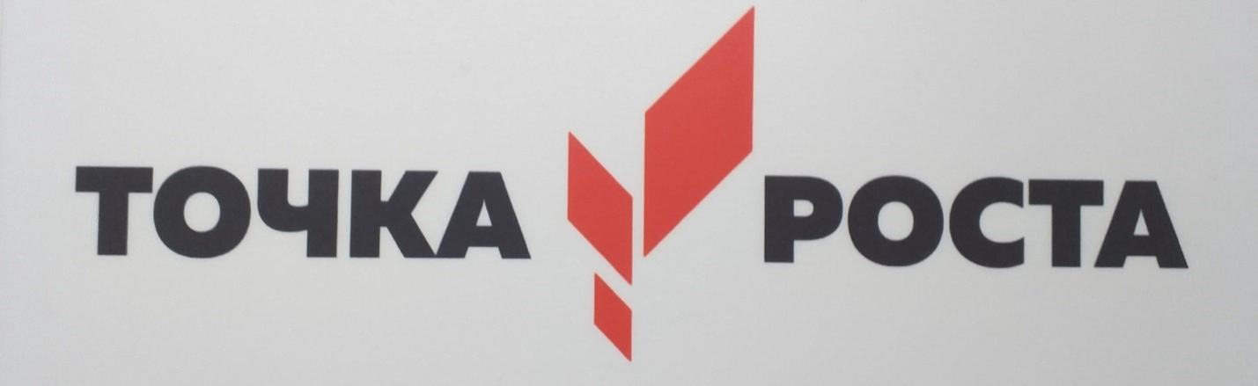
Руководитель центра образования «Точка роста» МБОУ Дячкинской СОШ
Куликова Инна Евгеньевна подвела итоги работы за три учебных четверти 2022 – 2023 учебного года.
Она отметила, что Центр «Точка Роста» естественно-научной направленности МБОУ Дячкинской СОШ имеет востребованность среди учителей, учащихся и их родителей.
На занятиях по урочной и внеурочной деятельности учителя школы активно использовали новое оборудование - цифровые микроскопы, цифровые лаборатории, интерактивную панель и др. Всё это соответственно повышало эффективность проведенных занятий.
Учителя Центра «Точка Роста» образовательного учреждения разработали рабочие программы по предметам «Химия», «Биология», «Физика». 100% учителей Центра прошли курсы по обновленным ФГОС (1, 5 классы) и использованию современного учебного оборудования в центрах образования естественно-научной направленности «Точка роста».
Педагог дополнительного образования Куликова И.Е. приняла участие в муниципальном этапе регионального конкурса «Лучший урок и внеурочное мероприятие центров образования “Точка роста”». Работа педагога отмечена дипломом I степени.

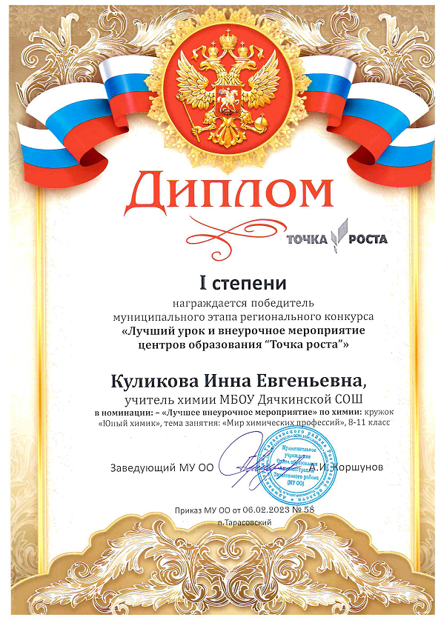

В Центре «Точка Роста» результативно сработали учителя в рамках внеурочной деятельности. 100% учащихся были охвачены внеурочной деятельностью:
- «Практическая ботаника» 100% учащихся 5-6 классов)
- «Физика в задачах» (44% учащихся 7-9классов)
- «Юный химик» (50% учащихся 8-11 классов)
-«Шахматы» (60% учащихся 1-8 классов)
В 2022-2023 учебном году наш ЦЕНТР принял участие в муниципальном фестивале-конкурсе центров образования «Точка роста», за что получил диплом 3 степени.
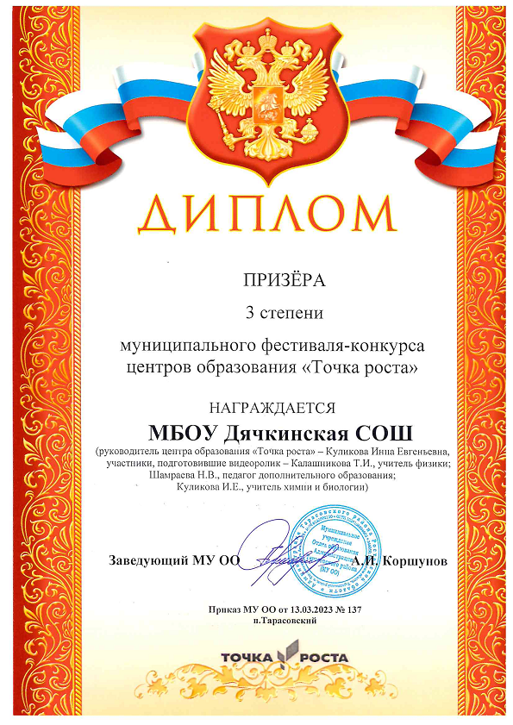
29.03.2023 г.
Руководитель Центра «ТОЧКА РОСТА»: Куликова И.Е.
Директор МБОУ Дячкинской СОШ: Звягинцева С.О.

